# **WĘŻE HYDRODYNAMICZNE AIRLESSCO**

Węże hydrodynamiczne Airlessco zapewniają większą elastyczność i trwałość. Zostały zaprojektowane z myślą o jak najlepszych efektach pracy urządzenia do hydrodynamicznego malowania natryskowego. Posiadają złączki obrotowe i osłony sprężynujące na obu końcach, pozwalające łączyć je z innymi wężami hydrodynamicznymi. Można także dodawać węże z końcówką biczową, aby zwiększyć elastyczność i zmniejszyć zmęczenie operatora.

---

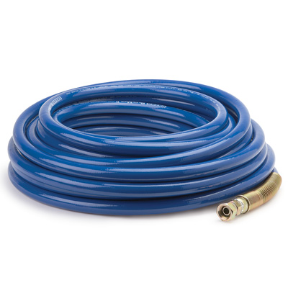

| Accessories Details | |
| --- | --- |
| **WĘŻE STANDARDOWE** | |
| **MAKS. CIŚNIENIE:** | 230 bar (3300 psi) |
| **NUMER KATALOGOWY:** | 865674 – 1/4" x 15 m (50 stóp) |
|  | 865675 – 3/8" x 15 m (50 stóp) |
|  | 278499 – 1/2" x 15 m (50 stóp) |
| **DOSTĘPNOŚĆ:** | Europa, Środkowy Wschód, Afryka |

---

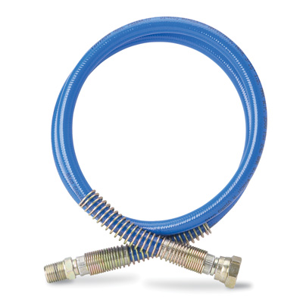

| Accessories Details | |
| --- | --- |
| **WĘŻE Z KOŃCÓWKĄ BICZOWĄ** | |
| **MAKS. CIŚNIENIE:** | 230 bar (3300 psi) |
| **NUMER KATALOGOWY:** | 867741 – 3/16" x 1,2 m (4 stopy) |
|  | 867737 – 1/4" x 0,9 m (3 stopy) |
|  | 867739 – 1/4" x 1,5 m (5 stóp) |
|  | 867742 – 3/8" x 1,8 m (6 stóp) |
| **DOSTĘPNOŚĆ:** | Europa, Środkowy Wschód, Afryka |

---

| accessories-category | |
| --- | --- |
| title | **WIĘCEJ AKCESORIÓW** |
| types | * sprayguns * hoses * spraytips * extensions * fluids * filters * hvlp * striping * other |

| Metadata | |
| --- | --- |
| Title | Węże hydrodynamiczne Airlessco | Airlessco.com |
| Description | Profesjonalne urządzenia Airlessco do natrysku hydrodynamicznego – stworzone, by zapewnić maksymalną wydajność. Stworzone, by trwać. |
| Locale | /emea/pl |